
Олимпиада Юношеской Математической Школы 2013 года.
Задачи первого (заочного) тура
7 класс
- Егор хочет разложить 17 счётных палочек на четыре кучки так, чтобы количество палочек в первой кучке было больше суммы числа палочек в трёх других, но не больше половины их произведения. Приведите пример, как он может это сделать.
- На игральном кубике записаны числа от 1 до 6. Вася шесть раз бросал кубики и получил при первом броске сумму 23, при втором – 26, потом – 20, 23, 24, 31, причём ни на одном из кубиков не выпадала дважды одна грань. Определите, сколько кубиков у Васи. Ответ обоснуйте.
- На королевском балу присутствует 100 человек. Известно, что среди любых 50 из них есть хотя бы одна пара родных близнецов. Докажите, что на балу обязательно найдётся три человека, являющихся родными близнецами.
- У Марии был прямоугольник M×N клеток. Костя вырезал из него угловой квадратик 6×6, после чего Ира одним прямолинейным разрезом разделила оставшийся кусок на три треугольника. Чему могли равняться M и N? Приведите все варианты и объясните, почему других нет.
- Федя написал на доску в первый столбик 16 различных простых чисел, а во второй – 3 различные цифры. Игорь должен сказать Феде одно из чисел из первого столбика, а Федя – составить из своих цифр одно трёхзначное число. Игорь ходит первым. Федя выигрывает, если его число делится на число Игоря, и проигрывает в противном случае. Докажите, что Игорь всегда сможет помешать Феде выиграть.
- В начале игры в каждой клетке полоски из 2014 клеток стоит фишка одного из 1007 цветов, каждый цвет встречается ровно у двух фишек. Ход заключается в том, что все фишки сдвигаются на клетку вправо, а если фишка уже стоит в самой правой клетке, то её сдвигают на две клетки обратно. Между ходами можно снять с доски пару одноцветных фишек, если они попали в одну клетку. Докажите, что игра будет длиться бесконечно.
- В племени угабугцев два человека знакомы, если их имена содержат общую букву, а иначе – нет. У каждого угабугца спросили, сколько у него знакомых в племени. Динара сказала, что 20, Сири – 15, Рада – 12, Инна – 12. Что ответила Раиса? Ответ обоснуйте.

Решения и критерии

- Егор хочет разложить 17 счётных палочек на четыре кучки так, чтобы количество палочек в первой кучке было больше суммы числа палочек в трёх других, но не больше половины их произведения. Приведите пример, как он может это сделать.

Решение: 9, 3, 3, 2

Критерии:
Правильный ответ является полным решением и оценивается в 3 балла.
Доказано, что одна из палочек должна быть длины хотя бы 9 – 1 балл.
Есть два примера и один из них правильный – 1 балл.
Есть хотя бы три примера – 0 баллов.

- На игральном кубике записаны числа от 1 до 6. Вася шесть раз бросал кубики и получил при первом броске сумму 23, при втором – 26, потом – 20, 23, 24, 31, причём ни на одном из кубиков не выпадала дважды одна грань. Определите, сколько кубиков у Васи. Ответ обоснуйте.

Решение:
Поскольку Вася бросал каждый кубик шесть раз, а грани повторяться не могли, то на каждом кубике выпали все числа от 1 до 6 в каком-то порядке. Поэтому сумма чисел, выпавших на одном кубике за шесть раз, равняется 1+2+3+4+5+6=21. Тогда сумма всех чисел, выпавших на кубиках, равняется 21x, где x – количество кубиков. С другой стороны, эту же величину мы должны получить при сложении результатов по всем броскам, т.е. 23+26+20+23+24+31=147. Получаем уравнение 21x = 147, откуда x=7.

Критерии:
Полное решение – 4 балла.
Объяснение, что кубиков больше 5 – 1 балл.
Пример для 7 кубиков – 1 балл.

- На королевском балу присутствует 100 человек. Известно, что среди любых 50 из них есть хотя бы одна пара родных близнецов. Докажите, что на балу обязательно найдётся три человека, являющихся родными близнецами.

Решение:
Предположим, что тройки близнецов нет. Рассмотрим все имеющиеся пары близнецов (которых не может быть больше 50) и выберем из каждой по одному. Дополним этот набор людей до 50-ти участниками бала, не имеющими близнецов (очевидно, таких участников окажется для этого достаточно). В получившейся 50-ке участников бала не может быть пары близнецов (так как все имеющиеся пары были разделены) – противоречие.

Критерии:
Полное решение – 5 баллов.
Если доказательство проводится от противного, но об этом не упоминается (т.е. сразу говорится, что людей можно частично разбить на пары близнецов), один балл снимается.
Если при доказательстве от противного говорится о выборе группы из 50 человек, не являющихся близнецами, но не объясняется, почему набор из членов пар можно дополнить до 50 человек, один балл снимается.
Решение, в котором предполагается, что люди делятся на 50 пар близнецов (т.е. что каждый человек имеет близнеца), и затем эти пары разбиваются на группы по 50 не близнецов (что приводит к противоречию с отсутствием троек), оценивается в 2 балла.

- У Марии был прямоугольник M×N клеток. Костя вырезал из него угловой квадратик 6×6, после чего Ира одним прямолинейным разрезом разделила оставшийся кусок на три треугольника. Чему могли равняться M и N? Приведите все варианты и объясните, почему других нет.

Решение:
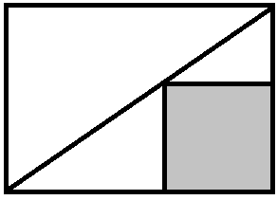
Заметим, что сторона прямоугольника не может равняться 6, т.к. тогда оставшийся кусок был бы прямоугольником, а его нельзя одним прямолинейным разрезом разделить на три части.
X
A
С
B
M
N
Также заметим, что прямолинейный разрез должен проходить через точку X, т.к. иначе фигура с этой точкой будет невыпуклой и не может являться треугольником. Если прямая, проходящая через точку X, пересечёт какую-нибудь сторону нашего шестиугольника не в вершине, то образуется хотя бы один четырёхугольник, и условие задачи не будет выполняться. Разрез по прямой BX также будет давать четырехугольники. Тогда нетрудно увидеть, что единственный вариант прохождения разреза - через точки A, X, C.
рис. 1
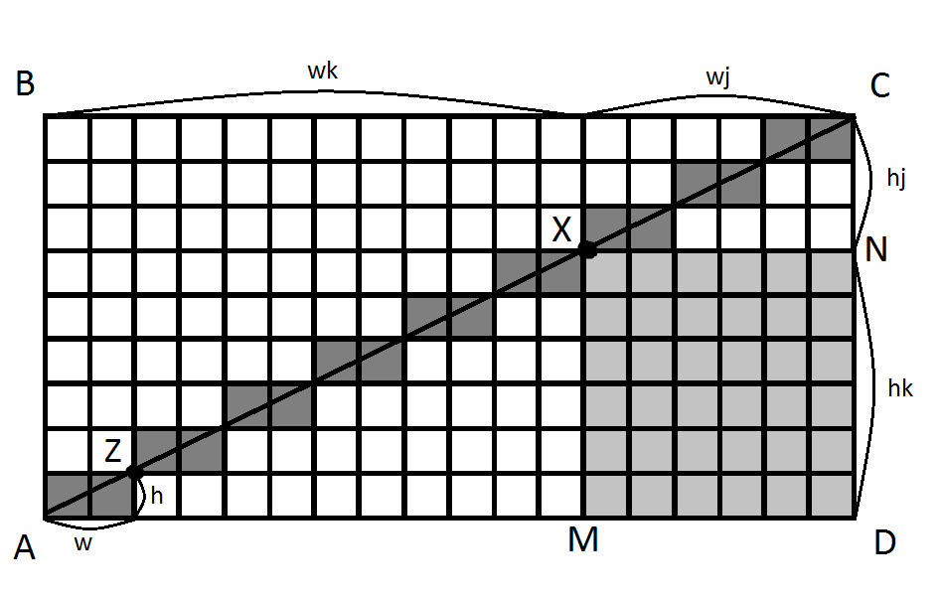
рис. 2
Обозначим за точку Z первый узел сетки, через который проходит диагональ AC после точки A. Пусть w, h – размеры прямоугольника с диагональю AZ (см. рис. 2). Обозначим за k количество таких прямоугольников, лежащих на диагонали AX, за j – количество таких прямоугольников на диагонали XC. Тогда получим, что AM = wk, MD = wj, CN = hj, ND = hk. Отсюда следует, что AM*CN = MD*ND. По условию MD=ND=6, следовательно AM*CN=36. Если мы возьмем в качестве длины AM любой из делителей 36, CN = 36/AM, а длины сторон прямоугольника равными AM+6 и CN+6, получим подходящий под условие прямоугольник. Т.е. всего получается девять таких прямоугольников: 7×42, 8×24, 9×18, 10×15, 12×12, 15×10, 18×9, 24×8, 42×7.

Критерии:
Полное решение – 7 баллов.
За отсутствие объяснений расположения разреза снимается 1 балл.
Только картинка с изображением разреза – 1балл.
Картинка + 1 пример (обычно 12×12) – 2 балла.
Картинка + несколько примеров – 3 балла.
Картинка + все примеры без объяснений отсутствия других вариантов – 4 балла.
Картинка + все примеры + правильная пропорция без доказательства – 5 баллов.

- Федя написал на доску в первый столбик 16 различных простых чисел, а во второй – 3 различные цифры. Игорь должен сказать Феде одно из чисел из первого столбика, а Федя – составить из своих цифр одно трёхзначное число. Игорь ходит первым. Федя выигрывает, если его число делится на число Игоря, и проигрывает в противном случае. Докажите, что Игорь всегда сможет помешать Феде выиграть.

Решение: С помощью своих цифр Федя может составить максимум шесть трёхзначных чисел. Посмотрим, на какое наибольшее количество различных простых чисел они могут делиться. Рассмотрим простые числа, большие 5. Трёхзначное число может делиться максимум на два из них, т.к. произведение трёх наименьших 7x11x13=1001>999, значит всего не более 6x2=12 таких делителей. Остаётся три простых числа - 2, 3 и 5, значит всего не более 12 + 3 = 15 различных простых делителей. Но у Игоря есть 16 чисел, значит, он сможет выбрать одно из них так, чтобы выполнялось условие.

Критерии:
Полное решение – 7 баллов.

Рассуждение I типа:
Идея о том, что из трёх цифр получается не более шести различных трёхзначных чисел: 1 балл
Идея о том, что если их произведение меньше, чем произведение первых 16ти простых чисел, то ничего не получится: 2 балла
Просто выписанное произведение первых 16ти простых чисел: 0 баллов.
Собственно, доказательство этой оценки (в том числе, если в столбик посчитано нужное произведение): 4 балла

Рассуждение II типа:
Идея о том, что из трёх цифр получается не более шести различных трёхзначных чисел: 1 балл
Каждое трёхзначное число делится не больше, чем на два простых, больших 6: 4 балла
Каждое трёхзначное число делится не больше, чем на два двузначных простых: 2 балла

Верное альтернативное решение с небольшими недостатками: 5-6 баллов
Верное альтернативное решение: 7 баллов

- В начале игры в каждой клетке полоски из 2014 клеток стоит фишка одного из 1007 цветов, каждый цвет встречается ровно у двух фишек. Ход заключается в том, что все фишки сдвигаются на клетку вправо, а если фишка уже стоит в самой правой клетке, то её сдвигают на две клетки обратно. Между ходами можно снять с доски пару одноцветных фишек, если они попали в одну клетку. Докажите, что игра будет длиться бесконечно.
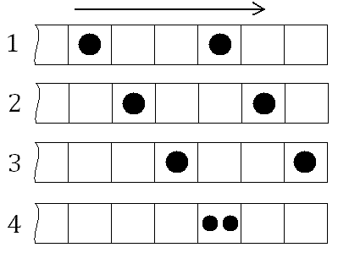
Решение: Дойдя до правого края, каждая фишка будет двигаться по кругу, повторяя свое положение каждые три хода: из 2012-й клетки в 2013-ю, затем в 2014-ю, затем обратно в 2012-ю и т.д. Поэтому для того, чтобы вторая фишка того же цвета пришла в 2012-ю клетку одновременно с первой, она должна идти за ней на расстоянии, кратном 3 (если же она придет в 2012-ю клетку тогда, когда первая фишка будет в 2013-й или 2014-й, то они и дальше будут ходить по разным клеткам этого круга, и игра окажется бесконечной). Однако, несложно вычислить, что в ряду 2, 5, 8, …, 2009, 2012 будет 671 фишка (ряд состоит из чисел 3*1-1, 3*2-1,…, 3*671-1) – нечетное число, поэтому они не могут разделиться на пары одноцветных.
Замечание: на самом деле, решение применимо и для ситуации, когда все фишки одного цвета.

Критерии:
Полное решение – 7 баллов.
Решение, в котором говорится (без обоснований), что в конце останутся две фишки на разных клетках (из числа трех последних справа) и доказывается, что в этом случае игра не закончится, оценивается в 1 балл.
Решение, в котором разобран только частный случай расстановки фишек (как правило, 1-я того же цвета, что 4-я, 2-я – что 5-я, 3-я – что 6-я, 7-я – что 10-я и т.д.), оценивается в 1 балл.
Обоснованное замечание о том, что фишки одинакового цвета должны следовать друг за другом с интервалом, кратным 3, оценивается в 3 балла (если оно высказано в форме «расстояние между фишками одинакового цвета должно равняться 2» – в 1 балл).
Решение, в котором доказывается, что фишки одинакового цвета должны стоять в клетках, имеющих одинаковые остатки при делении на 3, производится разбиение клеток на три группы, а затем просто говорится, что игра не закончится, поскольку 2014 не делится на 3, оценивается в 5 баллов.
То же решение, в конце которого говорится, что игра не закончится, поскольку 2014 не делится на 6, оценивается в 6 баллов.

- В племени угабугцев два человека знакомы, если их имена содержат общую букву, а иначе – нет. У каждого угабугца спросили, сколько у него знакомых в племени. Динара сказала, что 20, Сири – 15, Рада – 12, Инна – 12. Что ответила Раиса? Ответ обоснуйте.

Ответ: 15
Решение: Заметим, что все пять персонажей из условия задачи знакомы между собой.
Тогда Рада и Инна имеют максимум 8 + 8 = 16 других знакомых, а Динара - ровно 16. Но каждый знакомый Динары имеет в имени одну из букв Д, И, Н, А, Р, поэтому знаком либо с Радой, либо с Инной, либо с ними обеими. Значит, у Инны и Рады ровно 16 других знакомых, причём нет общих знакомых, отличных от персонажей. Из этого следует, что не может быть больше угабугцев с буквой А, кроме перечисленных. Но тогда у Раисы столько же знакомых, что и у Сири.

Критерии:
Полное решение – 7 баллов.
За отсутствие примера баллы не снимаются.
Правильный ответ – 1 балл.
Правильный пример – 2 балла.
Замечание о том, что все девочки знакомы между собой – 1 балл.
Добавление к числу знакомых девочки самой девочки – 1 балл.
Замечание, что ИННА U РАДА = ДИНАРА – 1 балл.
Оценка, что ответ не меньше 15 (потому что у Раисы знакомых не меньше, чем у Сири) – 2 балла.
Однако, неправильное решение с прямой суммой (когда не учитывается возможность пересечения и выходит, например, 19= 15 по С, И, Р + 4 по букве А) – 1 балл.
Решение, которое приводит к правильному ответу, в котором есть факт знакомства всех девочек между собой, но при этом все-таки используется прямая сумма по буквам – 3 балла.

